AI 辅助有限元分析

AgentFEM 基础实验讲义
姓名：________________ 日期：________________

一、实验目的
通过六个基本问题，学习描述有限元任务、检查建模条件，并用理论解或数值对比判断结果是否合理。无需预先编写程序，但应能识别几何、材料、约束、载荷及输出量。

二、运行准备
使用已接入本地 AgentFEM 的 AI 助手。先发送环境检查提示词：
请先检查能否调用 AgentFEM，告诉我软件版本和项目保存位置。若需安装或配置，先征求我的同意。现在只检查环境，不开始仿真。
确认可用后，发送以下约定；等 AI 回复，再选择一道题发送。
接下来我会发送题目。收到后，请新建 AgentFEM 项目，检查并运行，保留模型和结果。完成后只展示一张结果图、关键数值与单位，并用两三句话解释，不展开长篇分析。缺少必要条件或无法运行时请说明。现在只回复“准备好了，请发送题目”，不要开始计算或猜测题目。

三、实验步骤
• 阅读题目，预判结果方向和量级；发送本题提示词，检查图、数值和单位。
• 完成参数对比或步长检查，填写实验记录，独立解释结果。
• 最后核对末尾参考解答；差异较大时先检查条件，再加密网格或减小步长。

四、练习安排
序号 | 练习 | 主要核对方法
1 | 悬臂梁的静力变形 | 梁理论；载荷比例
2 | 厚壁圆筒的内压响应 | 拉梅解
3 | 矩形板的稳态导热 | 线性温度分布；傅里叶定律
4 | 矩形板的瞬态升温 | 解析级数；时间步长比较
5 | 压杆的受压响应 | 载荷曲线；欧拉临界载荷
6 | 内凹蜂窝的拉伸响应 | 实心板对照；变形动画
每题至少保留建模文件、关键数值表和一张结果图。使用一致的单位制，展示时按题目要求换算为 mm、μm 或 ℃。
配置资料：AgentFEM 安装说明。Windows 使用 WSL2。

实验 1 悬臂梁的静力变形
建立线弹性模型；区分真实位移与显示放大；检验载荷与位移的比例关系。
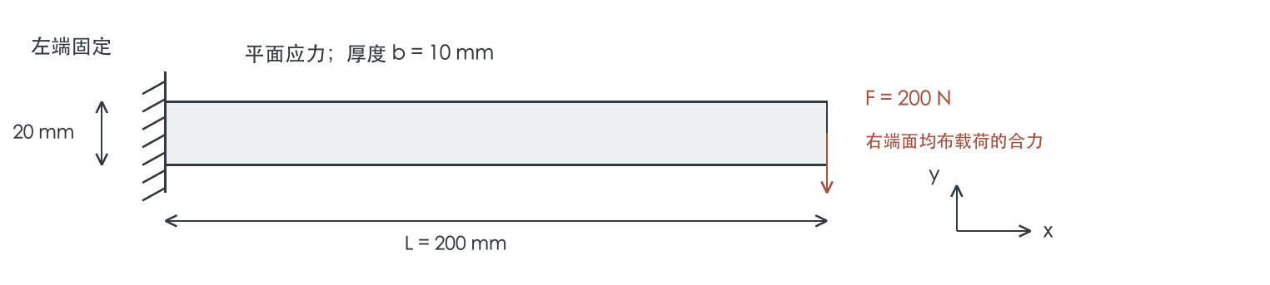

问题条件
几何 | 长度 L = 200 mm；高度 h = 20 mm；厚度 b = 10 mm
材料 | E = 210 GPa；ν = 0.30；均匀各向同性线弹性
约束与载荷 | 左端固定；右端均匀分布向下的总力 F = 200 N
模型假设 | 二维平面应力、小变形；忽略重力

建模提示词
请用 AgentFEM 算一根钢悬臂梁：长 200 mm、高 20 mm、厚 10 mm，弹性模量 210 GPa、泊松比 0.3。左端固定，右端面均布向下的总力 200 N。采用二维平面应力、小变形线弹性，忽略重力。给我变形图和右端中点下沉量（mm），图上注明变形放大倍数。

实验任务
1. 运行基准模型，记录右端中点下沉量，并检查位移方向是否与载荷一致。
2. 将总力改为 400 N，其余条件不变。计算两次下沉量之比。
3. 使用悬臂梁理论估算端部挠度，与有限元结果比较；说明差异可能来自哪里。

对比计算提示词
把总力改成 400 N，其他不变，再算一次。比较两次端部下沉量及其比值，用梁理论解释结果。
提交：变形图一张；载荷与端部位移对照表；理论核对及简短结论。

实验记录
200 N：________ mm 400 N：________ mm 比值：________
理论挠度：________ mm 相对差异：________ %

实验 2 厚壁圆筒的内压响应
建立轴对称模型；读取径向位移；用拉梅解核对计算结果。
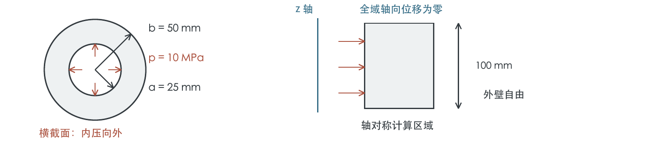

问题条件
几何 | 内半径 a = 25 mm；外半径 b = 50 mm；取轴向长度 100 mm
材料 | E = 210 GPa；ν = 0.30；均匀各向同性线弹性
载荷 | 内压 p = 10 MPa；外表面压力为零
模型假设 | 轴对称、轴向平面应变；全域轴向位移 u_z = 0

建模提示词
请用 AgentFEM 算一个厚壁圆筒：内半径 25 mm、外半径 50 mm、长 100 mm，弹性模量 210 GPa、泊松比 0.3。内压 10 MPa，外壁径向自由，不加封头载荷。采用线弹性轴对称模型，全域轴向位移为零。给出内壁向外膨胀的位移（μm），画出从内壁到外壁的径向位移曲线，并与拉梅解析解对比。

实验任务
1. 运行基准模型，检查内压方向与径向位移方向。
2. 将外半径改为 60 mm，内半径与内压保持不变，比较内壁径向位移。
3. 计算两种外半径下的解析位移。解释为什么增加壁厚会改变内壁变形。

对比计算提示词
把外半径改成 60 mm，其他不变，再算一次。比较两次内壁径向位移，用拉梅解核对，说明加厚筒壁的影响。
提交：径向位移曲线及解析解对照图；两种壁厚的内壁位移表。

实验记录
外半径 50 mm：________ μm 外半径 60 mm：________ μm
内壁位移降低：________ %

实验 3 矩形板的稳态导热
理解温度边界与绝热边界；区分温度分布和热流密度。
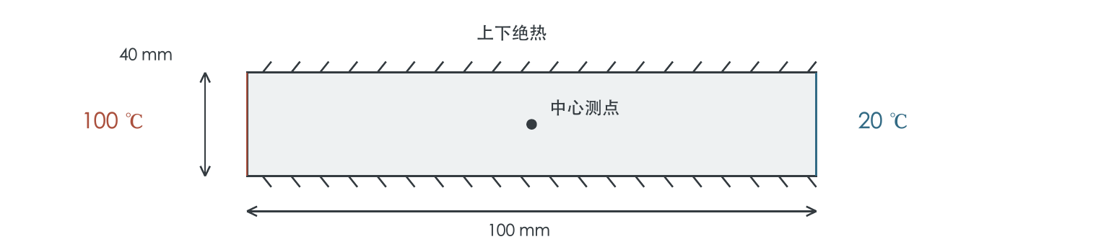

问题条件
几何与材料 | 矩形板 100 mm × 40 mm；均匀导热系数 k = 45 W/(m·K)
温度边界 | 左边 100 ℃；右边 20 ℃
其余条件 | 其余边界绝热；无内部热源；二维稳态导热

建模提示词
请用 AgentFEM 做二维稳态导热：金属板长 100 mm、高 40 mm，均匀导热系数 45 W/(m·K)。左边保持 100 ℃，右边保持 20 ℃，其余边界绝热，没有内部热源。给我温度云图、中心温度（℃）、水平中线温度曲线和向右的热流密度（W/m²）。

实验任务
1. 记录中心温度，判断沿长度方向的温度曲线形状。
2. 将导热系数改为 90 W/(m·K)，保持边界条件不变，比较温度和热流密度。
3. 根据一维稳态导热方程写出温度分布，并用傅里叶定律计算热流密度。

对比计算提示词
把导热系数改成 90 W/(m·K)，其他不变，再算一次。比较温度分布和热流密度，用傅里叶定律解释结果。
提交：温度云图；两种导热系数的中心温度与热流密度表；解析核对。

实验记录
k = 45：中心温度 ________ ℃；热流密度 ________ W/m²
k = 90：中心温度 ________ ℃；热流密度 ________ W/m²

实验 4 矩形板的瞬态升温
读取温度时间历程；比较瞬态与稳态；检验时间步长的影响。
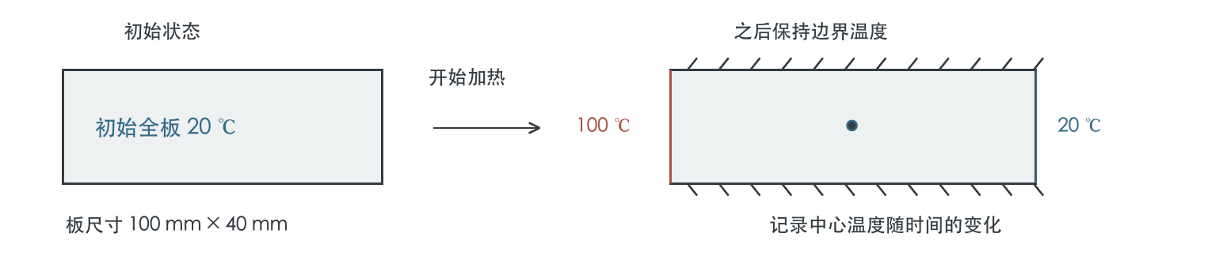

问题条件
几何 | 矩形板 100 mm × 40 mm
材料 | k = 45 W/(m·K)；ρ = 7800 kg/m³；c = 500 J/(kg·K)
初始与边界条件 | 初温 20 ℃；从 0 秒之后左边保持 100 ℃、右边保持 20 ℃
其余条件 | 其余边界绝热；无内部热源；材料参数保持常数
时间离散 | 计算至 600 s；隐式 Euler；初始时间步长 Δt = 2 s

建模提示词
请用 AgentFEM 算二维金属板升温：长 100 mm、高 40 mm，初温 20 ℃。导热系数 45 W/(m·K)、密度 7800 kg/m³、比热 500 J/(kg·K)，均保持常数。开始加热后左边保持 100 ℃、右边保持 20 ℃，其余边界绝热，无内部热源。用隐式 Euler、2 秒步长算到 600 秒。给我中心温度曲线及数据表（℃），每 10 秒保存一帧 ParaView 可播放的温度场。

实验任务
1. 绘制中心温度随时间的曲线，记录 60、120、300、600 s 的温度。
2. 将时间步长减为 1 s，网格与其他设置不变；比较共同采样时刻的温度差。
3. 与练习 3 的稳态解比较，说明 600 s 时是否已足够接近稳态，并给出判断依据。

对比计算提示词
将时间步长减到 1 秒，网格和其他条件不变，再算一次。叠加两条中心温度曲线，比较共同采样时刻的最大温差和 600 秒时的温差，判断原步长是否足够。
提交：两种时间步长的温度曲线；四个时刻的温度表；时间序列文件及步长检查结论。

实验记录
60 s：________ ℃ 120 s：________ ℃
300 s：________ ℃ 600 s：________ ℃
两种步长最大温差：________ ℃

实验 5 压杆的受压响应
慢慢加大压力，杆端的侧向位移会一直按比例增加吗？画出载荷与侧向位移的关系，看看接近欧拉临界载荷时发生了什么。
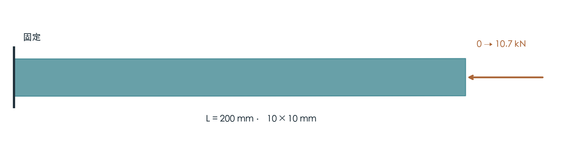
运行条件：支持几何非线性与平面应力 StVK 材料的新版 AgentFEM。

建模提示词
请用 AgentFEM 模拟细杆逐步受压：长 200 mm，截面 10×10 mm，E=210 GPa、泊松比 0.3。左端固定，右端受沿原轴线方向的均布压力，其余边界自由。采用线弹性材料，考虑几何非线性；加入幅值 0.1 mm 的一阶屈曲形状作为初始弯曲。将总压力从 0 逐步加到 10.7 kN，画出载荷与端部侧向位移的关系，与欧拉临界载荷比较。展示几个载荷下的变形图，用两三句话解释。

再问一句
把初始弯曲幅值从 0.1 mm 改成 0.2 mm，其他条件不变。将两条载荷—侧向位移曲线画在同一张图上，比较相同载荷下的弯曲程度。

实验记录
欧拉临界载荷：________ kN 9 kN 时侧移：________ mm
接近临界载荷时，曲线怎样变化？________________
提交：一张对比图、关键数值及两三句话解释。

实验 6 内凹蜂窝的拉伸响应
实心板被拉长时通常会变窄。换成内凹蜂窝，使用相同材料，它却可以同时变宽。先下载网格包，解压后把文件夹交给 AI 助手。
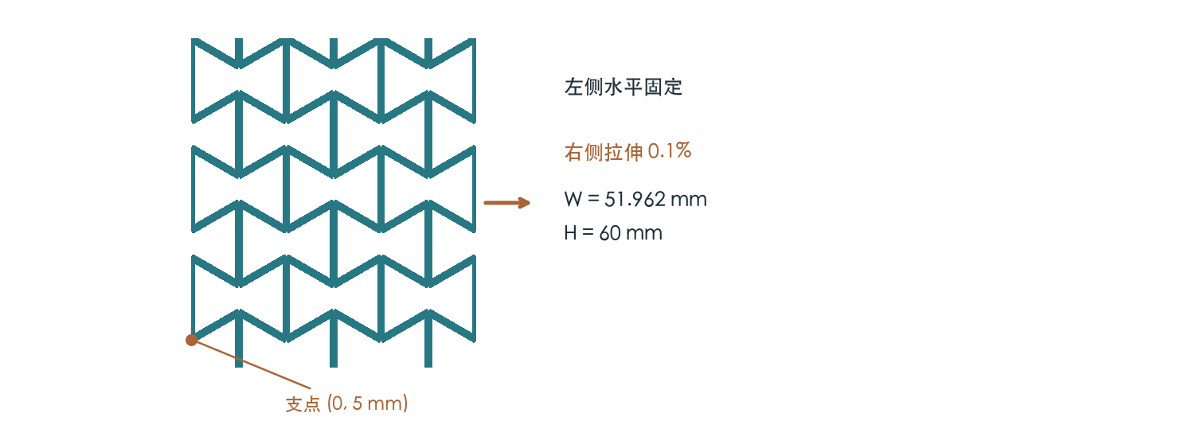
先下载并解压附件，将 honeycomb.msh 所在文件夹交给 AI。坐标单位为米。
https://lab.haoming-luo.com/learn/files/honeycomb.zip

建模提示词
请用 AgentFEM 导入附件 honeycomb.msh，不重新绘制几何。坐标单位为米，宽 51.9615 mm、高 60 mm；边界标签 11/12/13/14 分别为左/右/下/上。采用二维平面应力、小变形线弹性，E=1 GPa、泊松比 0.3，忽略重力。左侧水平位移为零，右侧水平拉伸宽度的 0.1%，竖向自由，仅固定左边界最下端节点的竖向位移（蜂窝坐标为 x=0、y=5 mm；实心板为左下角）。用四侧边界平均位移计算轴向、横向应变及表观泊松比。与相同尺寸、材料和约束的实心板并排画变形图，叠加原形轮廓，位移统一放大 100 倍并注明。

再问一句
用这次结果生成蜂窝与实心板同步拉伸、回到原形的循环 GIF。固定视角和坐标范围，位移统一放大 100 倍并注明，保留原形轮廓。

实验记录
蜂窝：轴向应变 ________ 横向应变 ________ 表观泊松比 ________
实心板泊松比：________ GIF 文件：________________
提交：一张对比图、关键数值及两三句话解释。

参考解答（一）
建议完成实验记录后再核对。表中数值用于核查量级与趋势，不要求不同网格逐位一致。

1 悬臂梁
矩形截面惯性矩与 Euler–Bernoulli 梁的端部挠度为：
I = bh³/12 = 6.667 × 10⁻⁹ m⁴； δ = FL³/(3EI)。
总力 | 梁理论 / mm | 有限元或比例推算 / mm
200 N | 0.381 | 0.383（有限元）
400 N | 0.762 | 0.766（按线性比例推算）
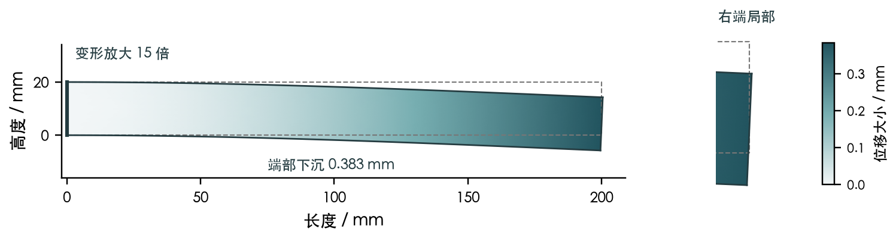
图 1 基准梁的位移；虚线为原形，变形放大 15 倍。
端部向下位移在 y 向上为正时带负号，表中列下沉量的绝对值。基准有限元值比梁理论高约 0.59%；二维弹性解包含剪切及端部约束影响，梁理论属于近似。线弹性条件下，载荷翻倍时位移比例为 2。

2 厚壁圆筒
对本题轴向平面应变、外压为零的圆筒，拉梅解为：
A = pa²/(b² − a²)； B = pa²b²/(b² − a²)。
u_{r}(r) = [(1 + ν)/E] [(1 − 2ν)Ar + B/r]。
外半径 | 内壁径向位移 / μm | 数值来源
50 mm | 2.270 | 解析解与基准有限元
60 mm | 2.003 | 解析解
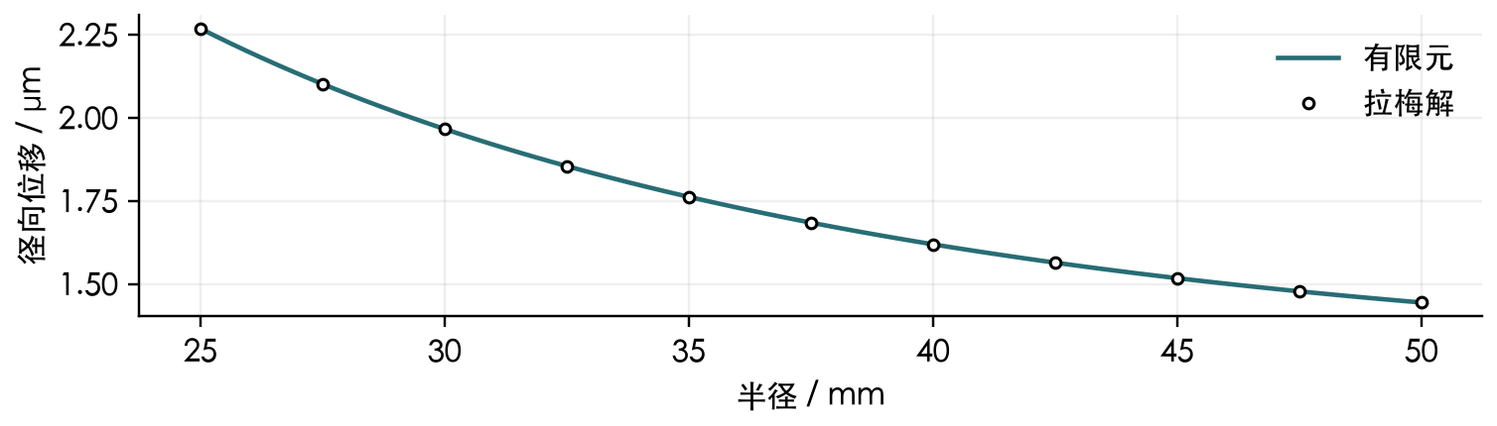
图 2 基准圆筒沿壁厚的径向位移与拉梅解。
外半径从 50 mm 增至 60 mm，内壁径向位移降低约 11.76%。这里的轴向约束保持不变；自由伸长或带封头的圆筒不应直接套用上述位移公式。

参考解答（二）

3 稳态导热
材料均匀、无内热源且上下绝热，温度只随 x 变化。令 L = 0.1 m，x 从左向右，则：
T(x) = 100 − 80x/L （℃）； q_{x} = −k dT/dx = 80k/L。
导热系数 / W/(m·K) | 中心温度 / ℃ | 热流密度 / W/m²
45 | 60 | 36 000
90 | 60 | 72 000
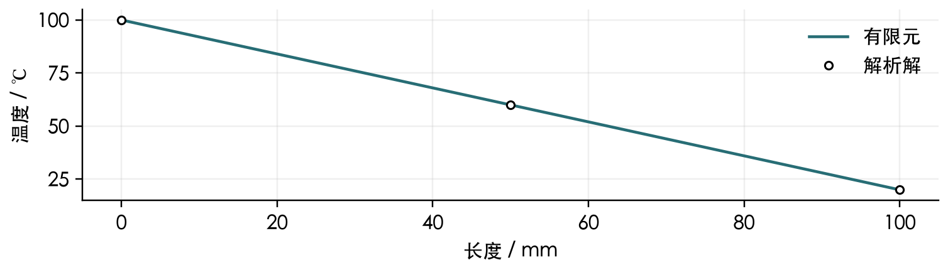
图 3 基准板沿水平中线的温度。
两端温度固定时，改变均匀导热系数不会改变本题的稳态温度分布，但会改变热流密度；正热流指向右侧。

4 瞬态升温
热扩散率 α = k/(ρc) = 1.154 × 10⁻⁵ m²/s。中心点的解析级数（t > 0）为：
T(L/2,t) = 60 − (160/π) Σ_{n=1}∞ [sin(nπ/2)/n] exp(−n²π²αt/L²)。
时间 / s | Δt = 2 s / ℃ | Δt = 1 s / ℃ | 解析解 / ℃
60 | 34.147 | 34.231 | 34.319
120 | 46.814 | 46.914 | 47.014
300 | 58.263 | 58.296 | 58.328
600 | 59.941 | 59.943 | 59.945
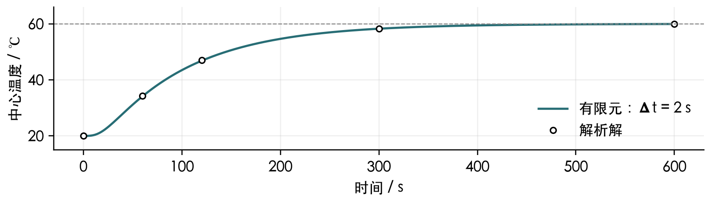
图 4 中心温度时间历程；虚线为稳态温度 60 ℃。
共同采样时刻的两步长最大温差为 0.133 ℃，600 s 时温差为 0.0022 ℃。终点温度接近不能代替全过程检查；是否足够准确，应结合所需温度精度判断。
参考计算：AgentFEM 0.4.0.dev0 / DOLFINx 0.11.0。梁：80 × 8 二次单元；圆筒：40 × 4 二次单元；导热：80 × 16 一次单元。瞬态采用隐式 Euler；显示值按指定单位换算。

参考解答 三

5 压杆失稳
I = bh³/12; P_{cr} = π²EI/(4L²).
总压力 / kN | 右端平均侧移 / mm
6.0 | 0.125
9.0 | 0.505
10.7 | 11.953
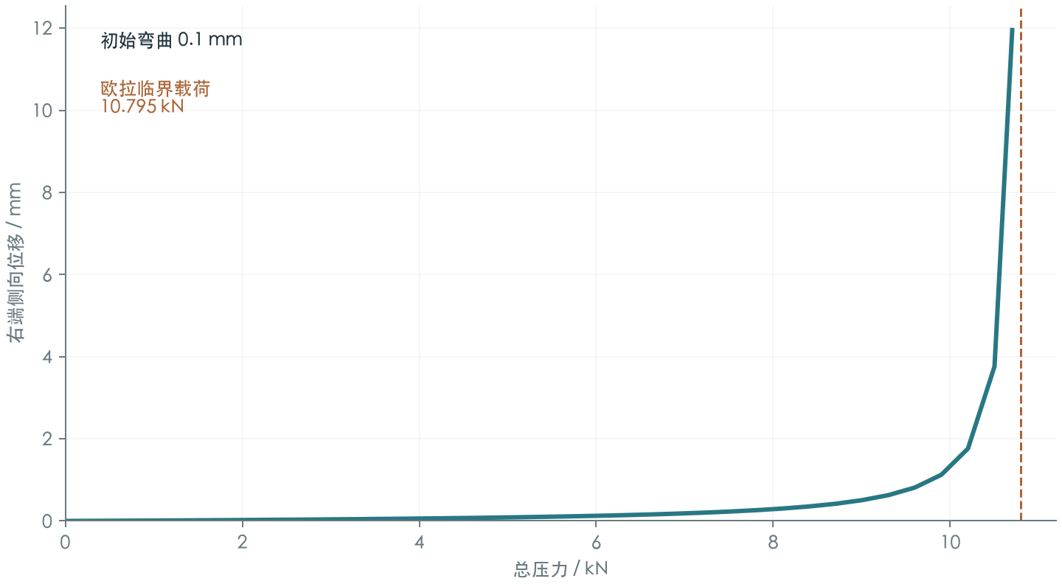
欧拉值为 10.795 kN。侧移从初始弯曲形状量起，在临界值附近迅速增长。含缺陷杆的平滑响应不是理想直杆的分岔点；本例不考虑屈服。

6 负泊松比
ν_{app} = −ε_{y}/ε_{x}.
试样 | 轴向应变 | 横向应变 | 表观泊松比
蜂窝 | 0.001000 | 0.001303 | -1.3026
实心板 | 0.001000 | -0.000300 | 0.3000
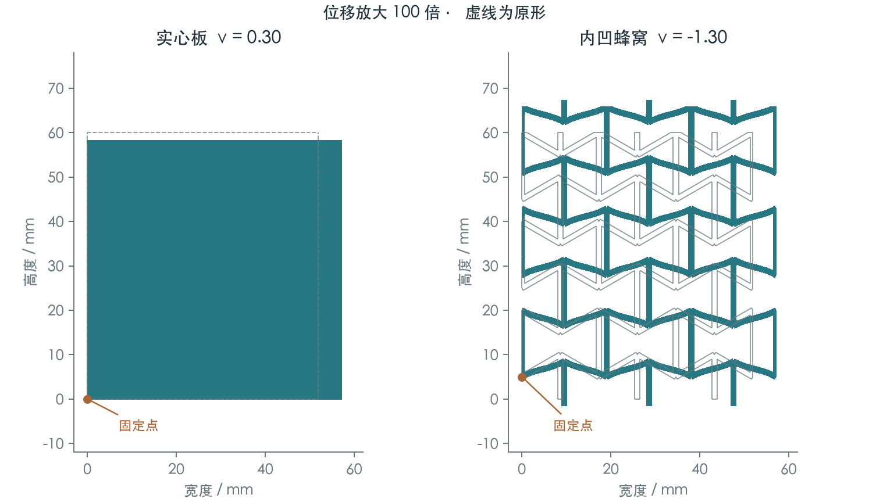
图与 GIF 显示放大 100 倍，实际拉伸仍为 0.1%。GIF 插值展示线性结果，不是动力学仿真。加密网格给出 −1.3062，相差约 0.28%。

参考资料
[1] 本讲义网页互动版：可复制提示词、查看结果图与操作说明。 https://lab.haoming-luo.com/learn/
[2] AgentFEM 安装说明。 https://github.com/haoming-luo/agentfem/blob/main/INSTALL.md
致谢：感谢北京理工大学王猛教授最早提出将 AI 原生有限元仿真引入课堂的建议，感谢西北工业大学白任梓老师首次完成 AgentFEM 的 Windows 安装验证，并参与教学讲义编制。

